**Новик Катерина (Nowikowa Katerzyna)**

24 февраля 1788 г – крещение дочери Параскевы (НИАБ 136-13-894, лист 4, №24/1788-р (ориг)), (РГИА 823-2-18, лист 235об,№8/1788-р (коп)).

**НИАБ 136-13-894:** Лист 4. **Метрическая запись №24/1788-р (ориг).**

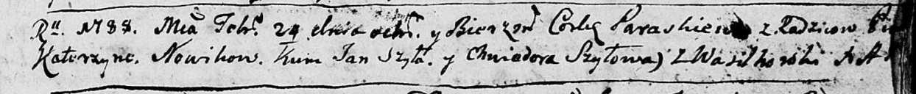

Дедиловичская Покровская церковь. 24 февраля 1788 года. Метрическая запись о крещении.

Nowikowna Paraskiewa – дочь родителей с деревни Васильковка.

Nowik Piotr – отец.

Nowikowa Katerzyna – мать.

Szyło Jan - кум.

Szyłowa Chwiedora - кума.

Jazgunowicz Antoniusz – ксёндз.

**РГИА 823-2-18:** Лист 235об. **Метрическая запись №8/1788-р (коп).**

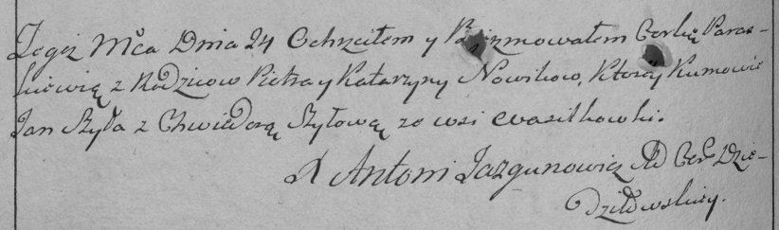

Дедиловичская Покровская церковь. 24 февраля 1788 года. Метрическая запись о крещении.

Nowikowna Paraskiewia – дочь родителей с деревни Васильковка.

Nowik Piotr – отец.

Nowikowa Katarzyna – мать.

Szyło Jan– кум.

Szyłowa Chwiedora- кума.

Jazgunowicz Antoni– ксёндз.